**Doe de wanverbindingscheck: controleer of jouw drinkwater correct gescheiden is van regen- en putwater**

Drinkwater mag in jouw leidingen nooit in contact komen met regenwater of putwater. Klinkt logisch, toch? Toch zien we in veel woningen met een installatie voor tweedecircuitwater dat het soms misloopt. Niet-reglementaire verbindingen met afsluitkranen, zogenaamde koppelflexibels of mengkranen veroorzaken soms onbewust een vervuiling (zelfs als er een keerklep is). En die vervuiling kan gevolgen hebben voor het drinkwater op het hele waternet. Een verkeerde verbinding kan ook leiden tot een waterlek en onaangename verrassingen op jouw waterfactuur. Doe daarom de wanverbindingscheck met de hulp van onze tips.

**Bijvullen: daar loopt het vaak mis**

Gebruik jij grondwater, regenwater of gerecupereerd afvalwater voor jouw toilet, wasmachine of tuin? Een slimme keuze! Want dat is goedkoper voor jou en beter voor het milieu. Maar **loopt die installatie voor tweedecircuitwater ook volledig gescheiden van jouw drinkwatercircuit?**

Als jouw regenput leeg is, vul je die wellicht bij met drinkwater of schakel je over naar de drinkwaterinstallatie. En daar loopt het vaak mis... Als die 2 watercircuits met elkaar in contact komen, heet dat een **wanverbinding** of kruisverbinding. Het risico bestaat dat het drinkwater dan vervuild raakt. Niet alleen in jouw leidingen maar ook in de leidingen van alle gebruikers op het waternet!

|  |
| --- |
| **Wat is een wanverbinding?**  Een wanverbinding of kruisverbinding wil zeggen dat er een contact bestaat tussen het drinkwatercircuit en jouw installatie voor tweedecircuitwater met regen- of putwater. |

**Doe de waterscheidingcheck**

Hoe schakel jij over van regen- of putwater naar drinkwater?

We spreken van een wanverbinding als je tussen de 2 watercircuits

* een aansluitstuk (zoals een flexibele buis)
* afsluiters
* een mengkraan

gebruikt. Zelfs als je daarbij een keer- of terugslagklep installeert.

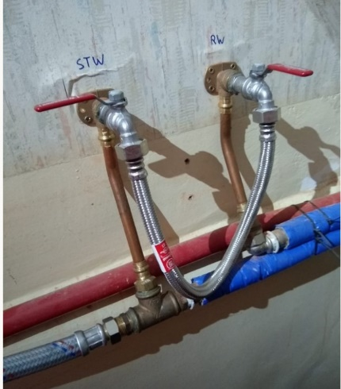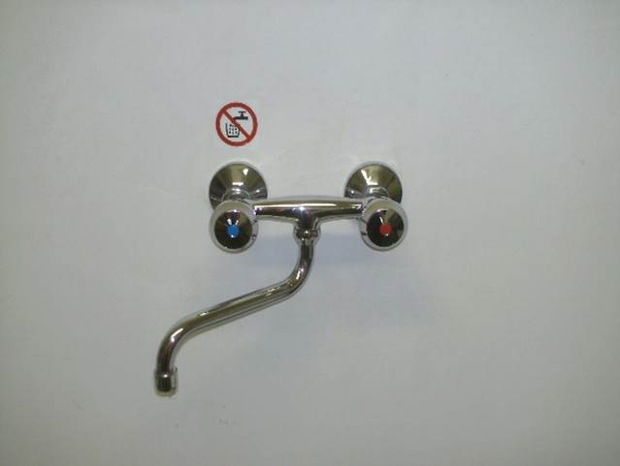

 

[fotobijschrift] Wanverbindingen, niet in orde

**Zo is de verbinding tussen jouw 2 watercircuits wel in orde:**

* Je hebt 2 aparte netten: je legt naar alle plaatsen waar je hemel- of putwater wilt gebruiken 2 volledig gescheiden netten.
* Er is een AA-beveiliging: je plaatst de bijvulkraan en bijvulleiding op minstens 2 cm van elkaar. Er moet een zichtbare afstand zijn.
* Je maakt gebruik van een automatisch omschakelsysteem: het Belgaqua-gekeurd systeem stuurt automatisch leidingwater naar het regenwaternet wanneer de regenwaterput laag staat.

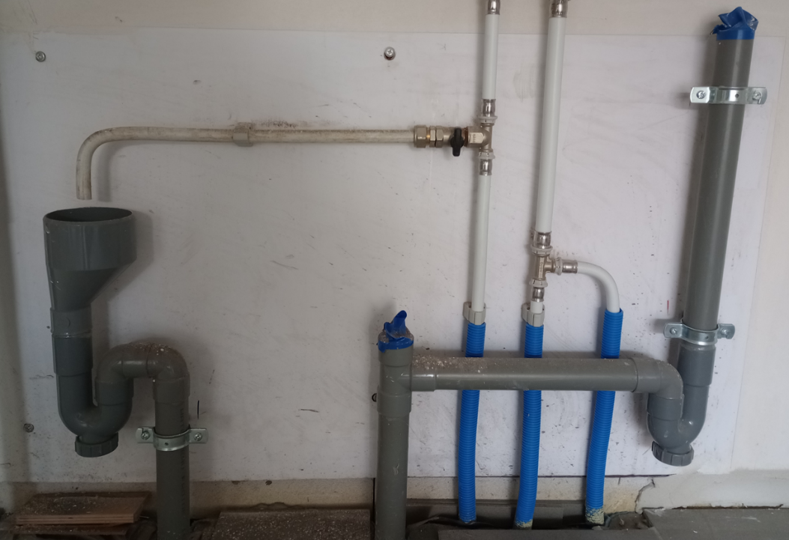

[fotobijschrift] Reglementaire installatie, in orde

**Een wanverbinding gespot? Neem contact op met een sanitair installateur!**

Komt jouw drinkwater ergens in contact met jouw regen- of putwater? Neem dan zo snel mogelijk contact op met een **sanitair installateur** om die wanverbinding eruit te halen. Anders bestaat de kans dat er **lekken** ontstaan of dat je het centrale drinkwaternet vervuilt en zo de **gezondheid van jezelf en anderen in gevaar** brengt.

Meer informatie vind je via [www.dewatergroep.be/binneninstallatie](http://www.dewatergroep.be/binneninstallatie)